Schulversuchspraktikum
Sommersemester 2014
Klassenstufen 7 & 8

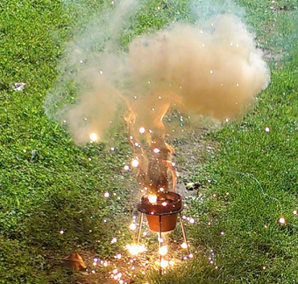

Vom Erz zum Metall
(oxidische und sulfidische Erze)

Auf einen Blick:
In der 7./8. Klasse wird noch statt von Redoxreaktionen von Sauerstoffübertragungsreaktionen gesprochen. Diese werden in diesem Protokoll im Zusammenhang mit der Metallgewinnung aus Erzen thematisiert. Die Lehrerversuche demonstrieren zwei in der Industrie eingesetzte Verfahren zur Gewinnung von Roheisen aus Eisenerz. Dabei wird jeweils Eisenoxid zu elementarem Eisen reduziert. Die Schülerversuche stellen die Gewinnung von elementarem Kupfer und Silber in Form von endothermen Reaktionen dar.
Allgemein sollten die SuS bei den folgenden Versuchen in der Lage sein, Reaktionsgleichungen aufzustellen. Wenn noch keine Formelgleichungen eingeführt worden sind, reichen auch Wortgleichungen. Ihnen sollten die Begriffe „endotherm“ und „exotherm“, sowie der Nachweis von Sauerstoff mit der Glimmspanprobe bekannt sein.

Inhalt
1 Beschreibung des Themas und zugehörige Lernziele 2
2 Relevanz des Themas für SuS 2
3 Lehrerversuche 3
3.1 V 1 – Hochofenmodellversuch 3
3.2 V 2 – Thermitverfahren 5
4 Schülerversuche 7
4.1 V 3 – Reduktion von Kupferoxid mit Eisen 7
4.2 V 4 – Gewinnung von Silber 9
5 Didaktischer Kommentar des Arbeitsblattes 11
5.1 Erwartungshorizont (Kerncurriculum) 11
5.2 Erwartungshorizont (Inhaltlich) 11
6 Literaturverzeichnis 12

Beschreibung des Themas und zugehörige Lernziele
Metalle kommen in der Natur in Form von sulfidischen oder oxidischen Erzen vor (z.B. Pyrit FeS2 „Katzengold“). „Erze sind Rohstoffe für Gebrauchsgegenstände“ (Seilnacht). Es gibt in der Industrie verschiedene Verfahren, die zur Gewinnung von Metallen aus Erzen eingesetzt werden, um diese zu Alltagsgegenständen weiterzuverarbeiten. Diese Verfahren laufen in Form von Redoxreaktionen bzw. Sauerstoffübertragungsreaktionen, wie sie im Kerncurriculum in der 7./8. Klasse behandelt werden, ab. Das Thema bezieht sich auf das Basiskonzept chemische Reaktionen. Im Folgenden werden einige Lernziele aus allen Kompetenzbereichen vorgestellt:
Die Schülerinnen und Schüler …..
- ….. beschreiben, dass nach einer chemischen Reaktion die Ausgangsstoffe nicht mehr vorliegen und gleichzeitig immer neue Stoffe entstehen (Fachwissen)
- ….. erstellen Reaktionsgleichungen (Fachwissen)
- ….. wenden Nachweisreaktionen an → Glimmspanprobe (Erkenntnisgewinnung)
- ….. unterscheiden Fachsprache von Alltagssprache beim Beschreiben chemischer Reaktionen (Kommunikation)
- ….. erkennen die Bedeutung chemischer Reaktionen für Natur und Technik (Bewertung)
Bei den Lehrerversuchen werden zwei Redoxreaktionen aus der Technik vorgestellt, in denen Eisenoxid zu elementarem Eisen reduziert wird. Bei dem Schülerversuch V3 – Reduktion von Kupferoxid mit Eisen wird elementares Kupfer durch Reduktion von Kupferoxid mit Eisen gewonnen. In dem anderen Versuch wird die Thermolyse von Silberoxid zur Gewinnung von Silber dargestellt (V4).

Relevanz des Themas für SuS
Das Thema hat einen hohen Alltagsbezug, da sich in der näheren Umgebung der SuS viele Gegenstände aus Metall wiederfinden lassen: Besteck, Schmuck, Maschinenteile, Wasserleitungen, Fahrzeugbau, Schienen etc. Die SuS finden demnach in ihrem Umfeld Gebrauchsgegenstände wieder, die mithilfe von chemischen Reaktionen entstanden sind.

Lehrerversuche

V 1 – Hochofenmodellversuch
Dieser Versuch eignet sich insbesondere als anschauliches Modell des in der Industrie eingesetzten Hochofens zur Gewinnung von Roheisen. Hierbei wird das Eisenerz Eisen(III)-oxid und statt Koks Aktivkohle als Reduktionsmittel verwendet. Die SuS kennen Sauerstoffübertragungsreaktionen oder die Begriffe Oxidation und Reduktion.

Gefahrenstoffe
Sauerstoff |  |  | H: 270, 280 |  |  | P: 220, 403, 244, 370 + 376
 | 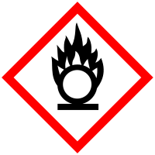

Materialien: Verbrennungsrohr aus Quarzglas mit zwei durchbohrten Stopfen, Sauerstoffgasflasche, Stativ mit Klemme, 2 Bunsenbrenner, Spatel, Pinzette, Magnet, Uhrglas
Chemikalien: Sand, Aktivkohle, Glaswolle, Sauerstoff, Eisen(III)-oxid
Durchführung: Der Versuch wird wie in der Abbildung 1 in Schichten aufgebaut: 5cm Glaswolle, 1cm Sand, 2cm Aktivkohle, 1cm Eisen(III)-oxid, 2cm Aktivkohle, 1cm Sand, 5cm Glaswolle. Die Glaswolle muss satt sitzen. Die befüllte Apparatur wird nun im Abzug mit einer Klemme waagerecht an ein Stativ geklemmt. Dann wird mit 2 Bunsenbrennern zunächst die Aktivkohle von beiden Seiten erhitzt. Sobald diese glüht, wird eine schwache Sauerstoffzufuhr angeschlossen und das Eisenerz direkt erhitzt. Dies wird solange durchgeführt, bis die rötliche Farbe des Edukts nachgelassen hat.
Nach dem Abkühlen wird das Produkt auf ein Uhrglas gelegt, auf Farbe und Magnetismus untersucht.
Beobachtung: Die Aktivkohle glüht auf (siehe Abbildung 2). Das Produkt ist stark magnetisierbar und die Farbe hat sich von rot-braun in schwarz geändert.

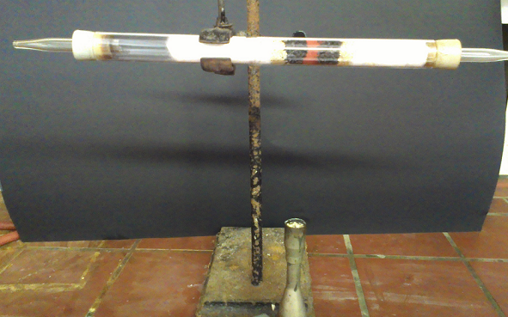
Abb. 1 - Aufbau der Apparatur
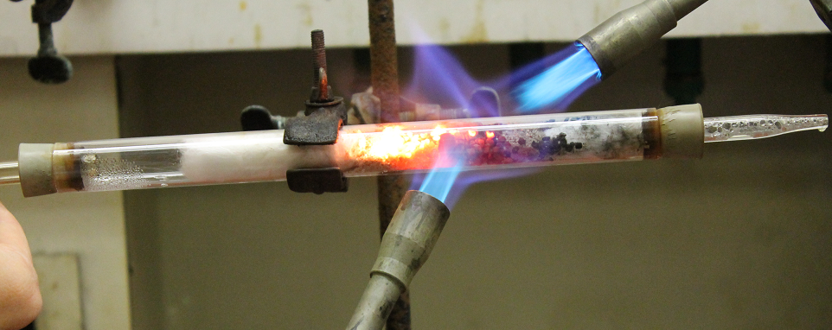
Abb. 2 - Erhitzen des Reaktionsgemischs
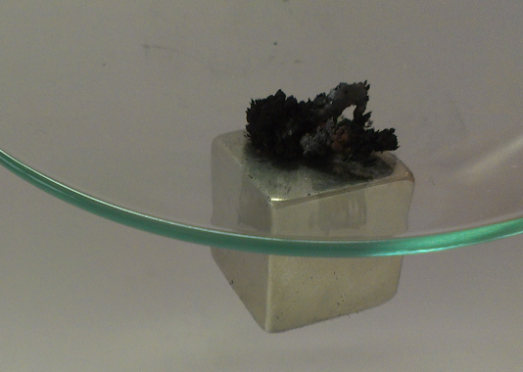
Abb. 3 - Eisenprodukt
Deutung: Im Verbrennungsrohr laufen folgende Reaktionen des Hochofenprozesses ab:
Es entsteht zunächst Kohlenstoffmonoxid : 2 C + O₂ → 2 CO
Das entstandene Kohlenstoffmonoxid reduziert das Eisenoxid zu elementares Eisen und wird selber zu Kohlenstoffdioxid oxidiert:
Fe₂O₃ + 3 CO → 2 Fe + 3 CO₂
Entsorgung: Die Produkte werden über den Hausmüll entsorgt.
Literatur: Seilnacht, T. (o.A.): Die Rolle des Sauerstoffs bei Reduktionen, abrufbar unter: http://www.seilnacht.com/versuche/redureak.html#2, eingesehen am 9.8.2014.

Der Versuch kann zur Demonstration der Metallgewinnung eines Eisenerzes, wie sie in der Industrie angewandt wird, verwendet werden. Weiterhin dient er zur Bearbeitung von Sauerstoffübertragungsreaktionen bzw. Reduktionen und Oxidationen. Eine alternative Darstellung zur Metallgewinnung stellt der Versuch V2 – Gewinnung von Silber dar. Der Versuch darf nur unter dem Abzug durchgeführt werden und kann von SuS assistiert werden.

V 2 – Thermitverfahren
Der Thermitversuch stellt eine Eisengewinnung mithilfe einer Sauerstoffübertragungsreaktion dar, welcher in der Technik zum Verschweißen von Eisenschienen verwendet wird. Dem Eisenerz wird der Sauerstoff entzogen.

Gefahrenstoffe
Aluminiumpulver |  |  | H: 261, 228 |  |  | P: 210, 370 + 378b, 402+404
 |  | 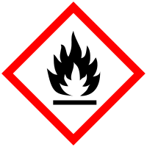

Materialien: Verschieden große, ineinander stapelbare Tontöpfe, Dreifuß, Klopapierrolle, Blatt Papier, Lötlampe, Zündstäbchen
Chemikalien: Sand, Eisen(III)-oxid, Aluminiumgrieß, Aluminiumpulver
Durchführung: Das Reaktionsgemisch wird aus 60g Eisen(III)-oxid, 20g Aluminiumgrieß und 2,5g Aluminiumpulver in einem Becherglas hergestellt. Die Tontöpfe werden ineinander gestapelt, das Loch im Tontopf mit einem Blatt Papier bedeckt und die Töpfe in einen Dreifuß gesteckt. Anschließend wird darauf die Klopapierrolle gestellt und diese durch die Zugabe von Sand fixiert. Dann wird das Reaktionsgemisch in die Papierrolle gegeben. Im Freien wird das Reaktionsgemisch mithilfe eines Zündstäbchens, welches durch eine Lötlampe gezündet wird, aktiviert und sofort mehrere Meter Abstand gehalten.
Nach dem Abkühlen wird das Produkt auf ein Uhrglas gelegt, auf Farbe und Magnetismus untersucht.
Beobachtung: Bei der Reaktion bilden sich Funken und ein heller Strahl einer Flüssigkeit gießt sich durch die Löcher der Tontöpfe auf den Boden.
Das Produkt glänzt metallisch und ist magnetisierbar.
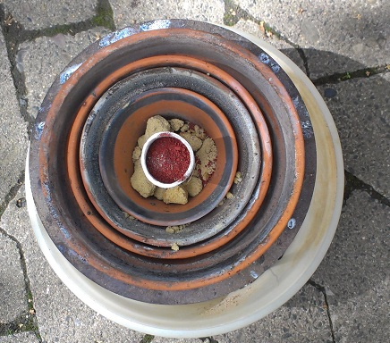
Abb. 2 - Aufbau der Apparatur Abb. 2 - Reaktionsablauf
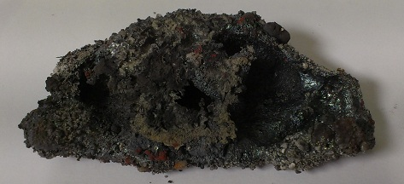
Abb. 3 - Eisenprodukt
Deutung: Eisenoxid und Aluminium → Roheisen und Aluminiumoxid
Es findet eine Sauerstoffübertragungsreaktion statt: Das Eisenoxid gibt den Sauerstoff an das Aluminium ab.
Fe₂O₃ + 2 Al → 2 Fe + Al₂O₃
Entsorgung: Die Produkte werden über den Hausmüll entsorgt.

Literatur: Sommer, S. (2014): Versuch 31: Thermitverfahren, abrufbar unter: http://netexperimente.de/chemie/31.html, eingesehen am 9.8.2014.
Seilnacht, T. (o.A.): Die Rolle des Sauerstoffs bei Reduktionen, abrufbar unter: http://www.seilnacht.com/versuche/redureak.html#2, eingesehen am 9.8.2014.
Der Versuch eignet sich im Unterricht insbesondere zur Darstellung einer Metallgewinnung, welche einen hohen Alltagsbezug hat (Bahnschienen). Außerdem behandelt der Versuch das Thema Sauerstoffübertragungsreaktion, welche als Vorwissen der SuS vorausgesetzt werden kann oder in dieser Einheit eingeführt werden kann. Bei dem Versuch handelt es sich ausschließlich um einen Lehrerversuch mit hohen Sicherheitsvorkehrungen (im Freien, Schutzbrillen, 10m Abstand)!

Schülerversuche

V 3 – Reduktion von Kupferoxid mit Eisen
In diesem Versuch findet eine Redoxreaktion statt. Kupferoxid wird mithilfe von Eisen zu elementarem Kupfer reduziert. Der Versuch kann also zur Einführung des Begriffes und zur Erweiterung des Begriffes Sauerstoffübertragungsreaktion dienen.

Gefahrenstoffe
Kupfer(II)-oxid |  |  | H: 302, 410 |  |  | P: 260, 273
Eisenpulver |  |  | H: 228 |  |  | P: 370 + 378b

Materialien: Duranreagenzglas, Bunsenbrenner, Holzklammer
Chemikalien: Eisenpulver, Kupfer(II)-oxid
Durchführung: In dem Reagenzglas werden 2 g Kupfer(II)-oxid und 1,5 g Eisenpulver gemischt und mithilfe der Holzklammer über der Bunsenbrennerflamme erhitzt.
Beobachtung: Das Gemisch fängt an zu Glühen. Nach dem Abkühlen lässt sich das rötliche Kupfer erkennen.
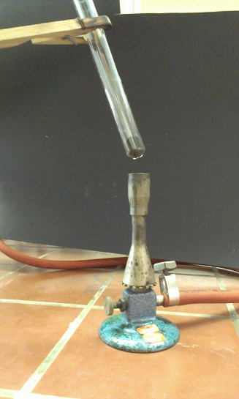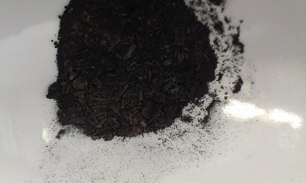
Abb. 6 - Versuchsaufbau Abb. 7 - Reaktionsprodukte

Deutung: Kupferoxid wird durch das Eisen reduziert (rötliches Produkt) und das Eisen wird zu Eisenoxid oxidiert (schwarze Produkt):
Kupferoxid und Eisen → Eisenoxid und Kupfer
CuO + Fe → FeO + Cu (Redoxreaktion)
Das Kupferoxid gibt den Sauerstoff an das elementare Eisen ab.
Es handelt sich um eine exotherme Reaktion, da das Gemisch nach kurzem Erhitzen auch ohne Bunsenbrennerflamme weiterhin geglüht hat.
Entsorgung: Die Reste werden in den Schwermetallsammelbehälter entsorgt.
Literatur: Sommer, S. (2014): Versuch 84: Reduktion von Kupferoxid mit Eisen, abrufbar unter: http://netexperimente.de/chemie/84.html, eingesehen am 9.8.2014.

Dr. Jagemann, K.-U. (2011): Redoxreaktionen, abrufbar unter: http://www.jagemann-net.de/chemie/chemie11/redoxreaktionen/redoxreaktionen.php, eingesehen am 9.8.2014.
E. Irmer, M. Mihlan, J. Töhl-Borsdorf (2010): elemente 7-10 Niedersachsen
G8, 1. Auflage, Stuttgart: Ernst Klett.
Der Versuch kann im Unterricht als Beispiel für eine Kupfergewinnung aus Kupfererz dienen. Mithilfe des Versuchs können im Unterricht Sauerstoffübertragungsreaktionen erarbeitet werden und die Begriffe Oxidation und Reduktion eingeführt werden. Alternativ kann die Kupferdarstellung in dem Kontext des Ötzis aus Malachit erfolgen.

V 4 – Gewinnung von Silber
Dieser Versuch stellt eine endotherme Reaktion zur Metallgewinnung von Silber dar. Die SuS benötigen das Vorwissen über die Begriffe exotherm, endotherm (und Sauerstoffübertragungsreaktion). Außerdem müssen die SuS die Glimmspanprobe als Nachweis von Sauerstoff kennen. Da Silberoxid etwas teurer ist, kann der Versuch auch als Demonstrationsversuch durchgeführt werden.

Gefahrenstoffe
Silber(I)-oxid |  |  | H: 272, 314 |  |  | P: 210, 301+330+331, 305+351+338, 309+310
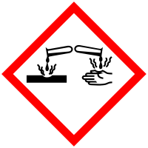

Materialien: Reagenzglas, Bunsenbrenner, Stativ, Klemme, Glimmspan, Spatel
Chemikalien: Silber(I)-oxid
Durchführung: Eine kleine Menge (ca. 0,5 g) wird in ein Reagenzglas gegeben, welches nicht ganz senkrecht an einem Stativ festgeklemmt wird. Mithilfe eines Bunsenbrenners wird das Reagenzglas erhitzt. Währenddessen wird eine Glimmspanprobe im Reagenzglas durchgeführt.
Beobachtung: Der Glimmspan glüht auf. Vor dem Erhitzen ist das Pulver schwarz-braun. Danach glänzt das Pulver silber-weiß.
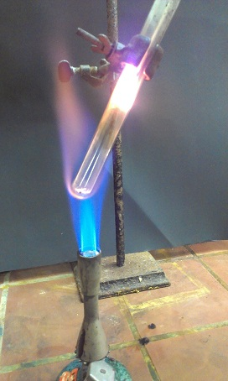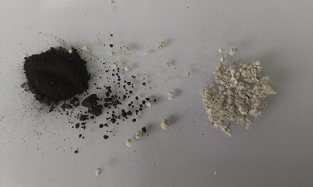
Abb. 4 - Glimmspanprobe während des Erhitzens Abb. 5 Silberoxid vor und nach dem Erhitzen
Deutung: Die Glimmspanprobe ist positiv: es ist Sauerstoff entstanden. Silberoxid zerfällt in Silber und Sauerstoff. Es handelt sich um eine endotherme Reaktion:
Ag₂O $\begin{matrix}ΔH \\ →\end{matrix}$ 2 Ag + ½ O₂
Entsorgung: Das Silber wird in den Schwermetallsammelbehälter entsorgt.
Literatur: Blume (2009): Quanitative Thermolyse von Silberoxid, abrufbar unter: http://www.chemieunterricht.de/dc2/tip/10_09.htm, eingesehen am 9.8.14.
Häusler, K. et al.(1995): Experimente für den Chemieunterricht, München: Oldenbourg, S. 56 f.
Der Versuch kann in der Unterrichtseinheit zur chemischen Reaktion verwendet werden. Er kann als Vertiefung zum Aspekt „Reduktion“ durchgeführt werden oder um diesen Begriff als Sauerstoffabgabe einzuführen. Alternativ kann zur Erläuterung einer Sauerstoffübertragungsreaktion der Schülerversuch V3 – Reduktion von Kupferoxid mit Eisen durchgeführt werden (s.u.).

Arbeitsblatt – Sauerstoffübertragungsreaktionen

Aufgabe 1)
Welches Reduktionsmittel wird beim industriellen Hochofenverfahren zur Eisengewinnung eingesetzt?

Aufgabe 2)
Die folgenden Reaktionsgleichungen geben die Prozesse beim Hochofen wieder. Kennzeichne, wo es sich um eine Sauerstoffabgabe und wo um eine Sauerstoffaufnahme handelt!
- Kohlenstoff + Sauerstoff → Kohlenstoffmonoxid
- Kohlenstoffmonoxid + Eisenoxid → Eisen + Kohlenstoffdioxid

Aufgabe 3)
Schreibe die Reaktionsgleichung der Reaktion von Kupferoxid mit Eisen auf und kennzeichne, wo es sich um eine Sauerstoffabgabe und wo um eine Sauerstoffaufnahme handelt!

Didaktischer Kommentar des Arbeitsblattes
Das Arbeitsblatt behandelt die Reaktionsabläufe des Hochofenprozesses und eine weitere Sauerstoffübertragungsreaktion (Aufgabe 3). Es eignet sich zur Wiederholung des Themas und Anwendung von Fachwissen über chemische Reaktionen. Also nachdem die Experimente durchgeführt wurden. Die SuS sollen ihr Wissen über Sauerstoffübertragungsreaktionen und Vorgänge des industriellen Verfahrens zur Metallgewinnung anwenden, üben und verfestigen. Im Vorfeld muss der Begriff „Reduktionsmittel“ erläutert worden sein.

Erwartungshorizont (Kerncurriculum)
Aufgabe 1 bezieht sich auf den Kompetenzbereich Fachwissen und Bewertung, da die SuS das Reduktionsmittel bei der Herstellung von Roheisen in der Technik nennen sollen und ihnen somit die Bedeutung chemischer Reaktionen in der Technik bewusst wird. Die Aufgabe beinhaltet das Wiedergeben von Fakten, Sachverhalten und entspricht daher dem Anforderungsbereich I.
Aufgabe 2 stellt den Anforderungsbereich II dar, weil die SuS ihr fachspezifisches Wissen anwenden, strukturieren sowie in der Fachsprache darstellen müssen. Der Bezug zu den curricularen Kompetenzbereichen wird durch das erforderte Fachwissen (z.B. die SuS beschreiben, dass nach einer chemischen Reaktion die Ausgangsstoffe nicht mehr vorliegen und gleichzeitig immer neue Stoffe entstehen), die Kommunikation (Unterscheidung von Fachsprache und Alltagssprache beim Beschreiben chemischer Reaktionen) und durch die Bewertung (z.B. Bedeutung chemischer Reaktionen in der Technik) hergestellt.
Bei der letzten Aufgabe handelt es sich um das dritte Anforderungsniveau Transferieren und Verknüpfen. Sie umfasst die Kompetenzbereiche Fachwissen (z.B. Reaktionsgleichungen aufstellen) und Kommunikation (unterscheiden Fachsprache von Alltagssprache beim Beschreiben chemischer Reaktionen).

Erwartungshorizont (Inhaltlich)
In Aufgabe 1 sollen die SuS das Reduktionsmittel Koks benennen können.
Aufgabe 2 zeigt in Teil a, dass der Kohlenstoff Sauerstoff aufnimmt. Teil b zeigt eine Übertragungsreaktion: Eisenoxid wird unter Sauerstoffabgabe zu Eisen reduziert. Kohlenstoffmonoxid wird unter Sauerstoffaufnahme zu Kohlenstoffdioxid oxidiert. In Aufgabe 3 sollen die SuS notieren, dass Kupferoxid den Sauerstoff an das Eisen abgibt und zu Kupfer reagiert. Eisen nimmt Sauerstoff auf und es entsteht Eisenoxid.

Literaturverzeichnis
Blume (2009): Quanitative Thermolyse von Silberoxid, abrufbar unter: http://www.chemieunterricht.de/dc2/tip/10_09.htm, eingesehen am 9.8.14.

Dr. Jagemann, K.-U. (2011): Redoxreaktionen, abrufbar unter: http://www.jagemann-net.de/chemie/chemie11/redoxreaktionen/redoxreaktionen.php, eingesehen am 9.8.2014.

E. Irmer, M. Mihlan, J. Töhl-Borsdorf (2010): elemente 7-10 Niedersachsen G8, 1. Auflage, Stuttgart: Ernst Klett.

Häusler, K. et al.(1995): Experimente für den Chemieunterricht, München: Oldenbourg, S. 56 f.

Seilnacht, T. (o.A.): Die Rolle des Sauerstoffs bei Reduktionen, abrufbar unter: http://www.seilnacht.com/versuche/redureak.html#2, eingesehen am 9.8.2014.

Sommer, S. (2014): Versuch 31: Thermitverfahren, abrufbar unter: http://netexperimente.de/chemie/31.html, eingesehen am 9.8.2014.

Sommer, S. (2014): Versuch 84: Reduktion von Kupferoxid mit Eisen, abrufbar unter: http://netexperimente.de/chemie/84.html, eingesehen am 9.8.2014.

